NIVEL 1: ENTORNO E INGESTA HIBRIDA (CODE-FIRST)
EJERCICIO 1: ARQUITECTURA DE DATOS (LOGICA VS FISICA)

Dataset fisico sprint3-bronze
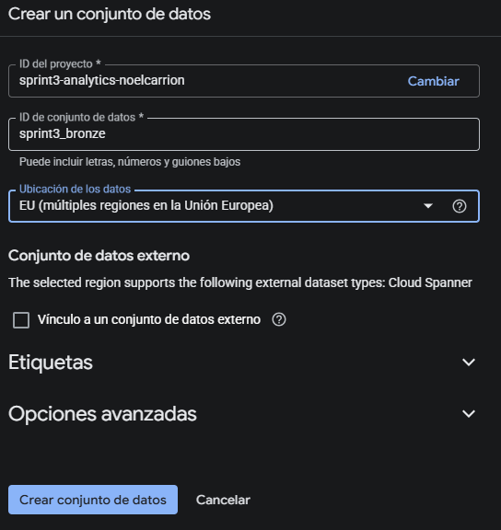
Dataset fisico sprint3_silver
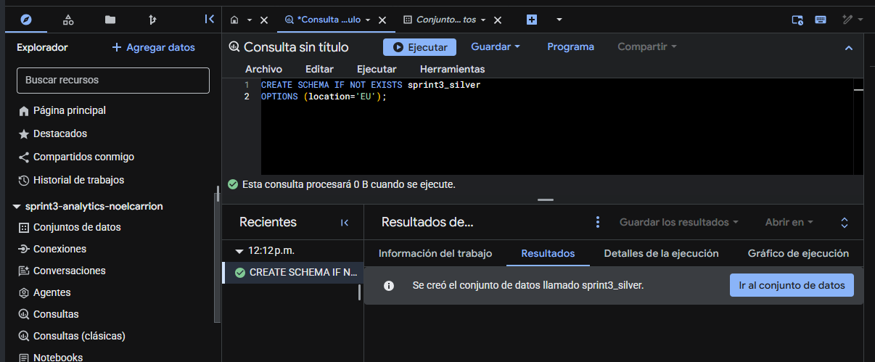
Dataset fisico sprint3_gold
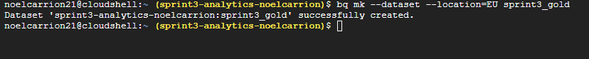

Listado de los DATASET creados

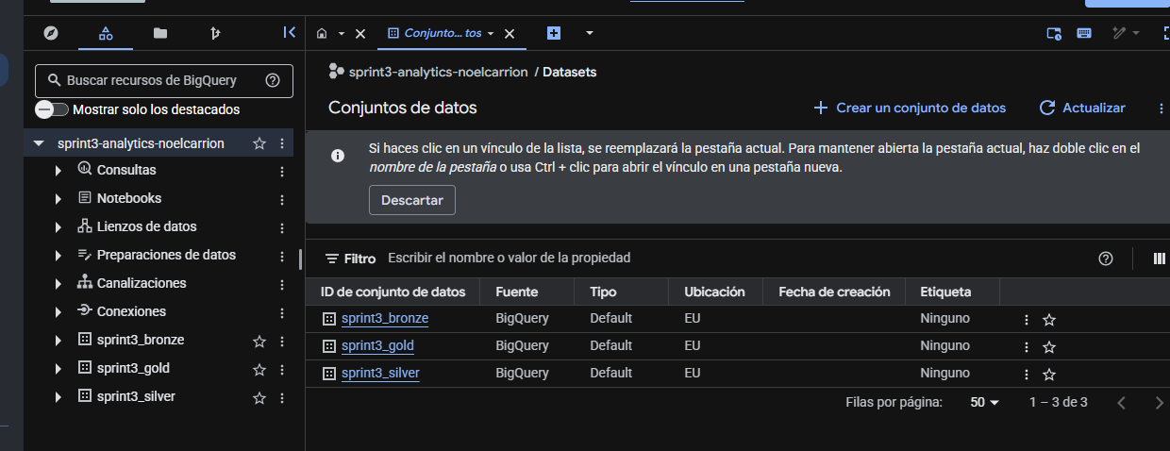

EJERCICIO 2: INGESTA EN LA CAPA BRONZE (CONEXIÓN DDL)
Tabla “transactions_raw”:
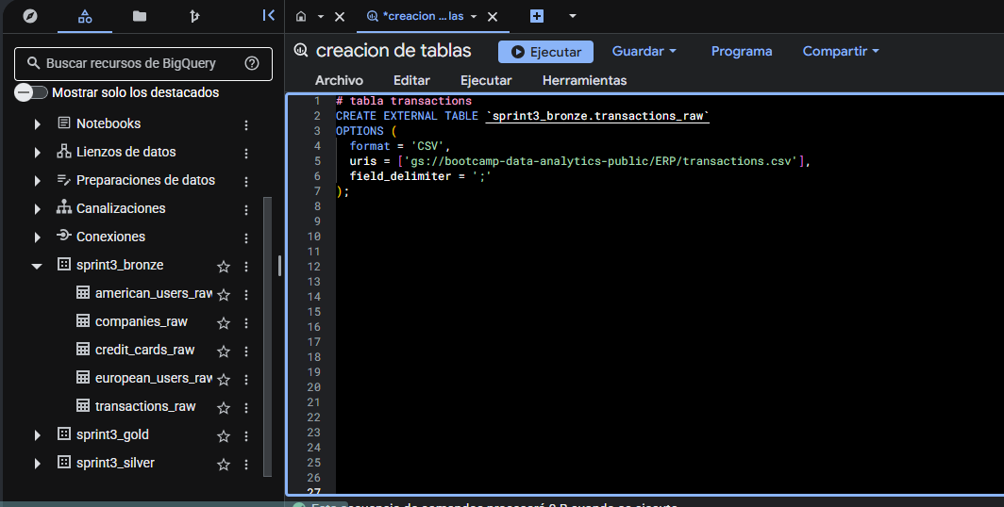
EJERCICIO 3: CARGA DE DATOS (UPLOAD)
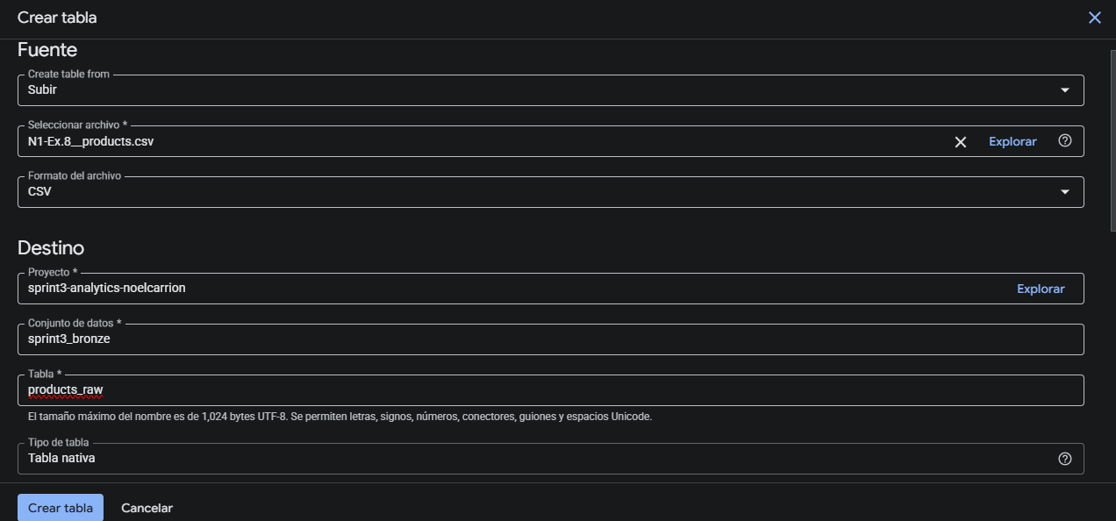

EJERCICIO 4: ARQUITECTURA Y RENDIMIENTO. MATERIALIZACIÓN DE DATOS (ASISTIDO POR IA).
- Materialización de datos (asistido por IA)
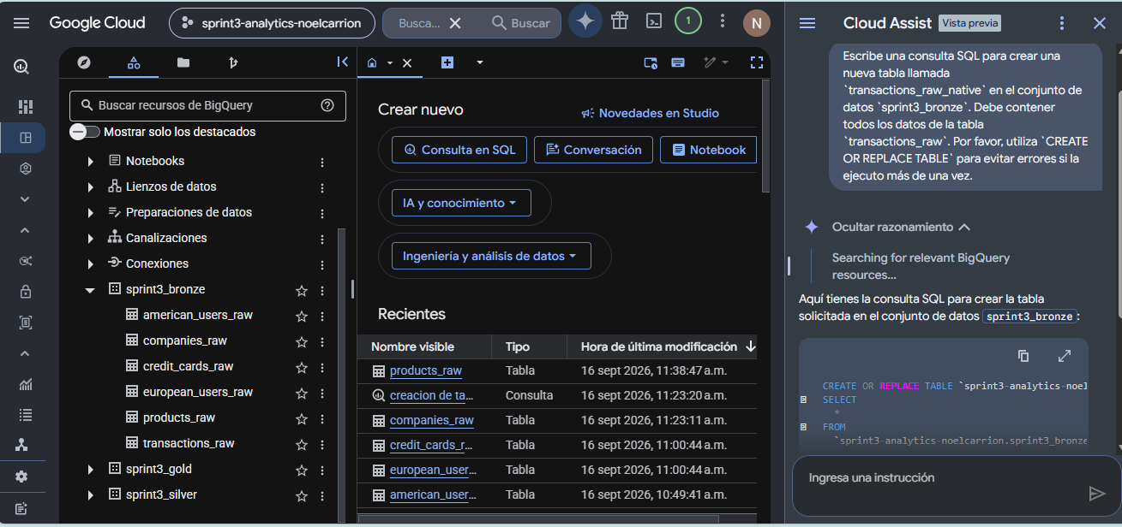
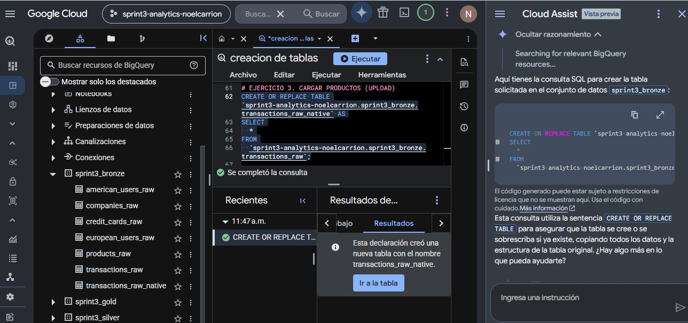
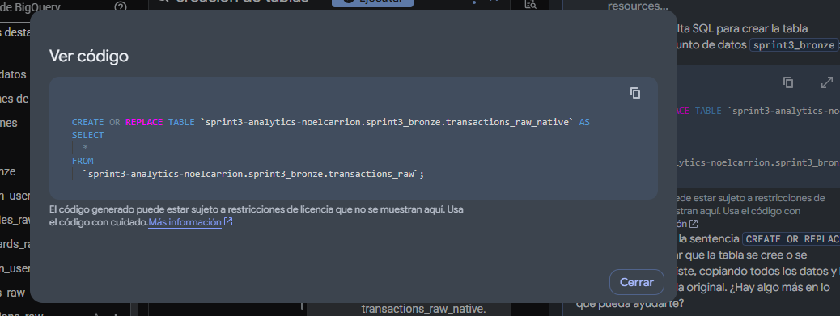

- Auditoria de costes
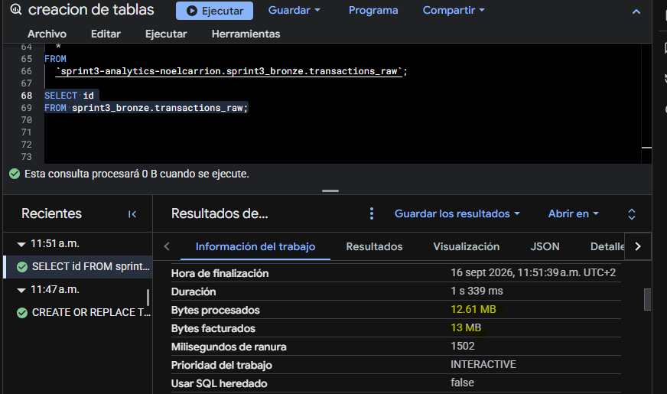
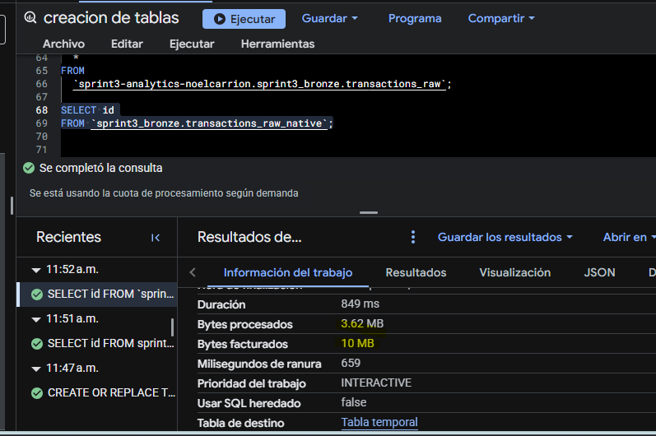
La cantidad de bytes procesados y facturados y la duración es menor en una tabla interna. Esto se debe a que no necesita realizar la conexión a una tabla externa cada vez que se ejecuta una consulta.

- El peligro de LIMIT
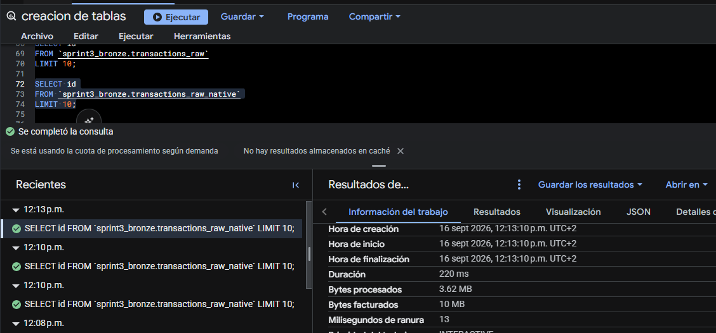
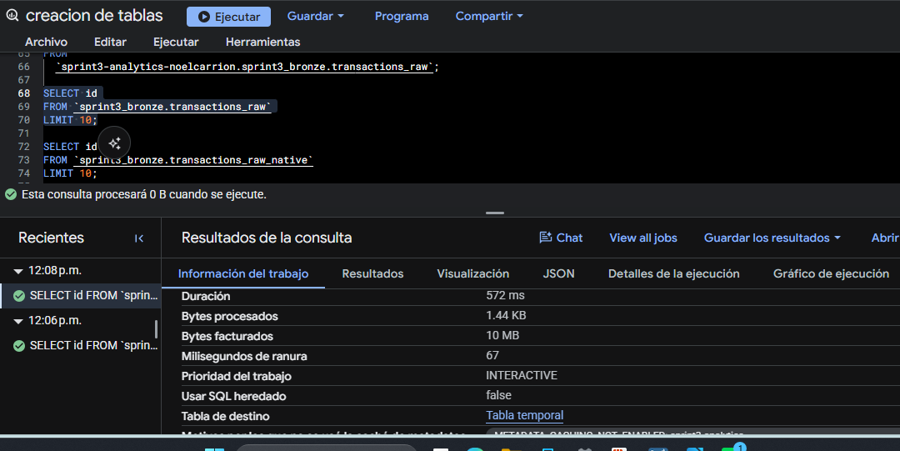

La cantidad de bytes procesados ahora es inferior en la tabla externa. En cambio en la tabla interna es la misma cantidad. Esto significa que, aunque haya un LIMIT en la consulta, la tabla interna se lee completamente, pero solo se muestran los 10 primeros. En cambio, en la tabla externa solamente se leen y se muestran los 10 primeros elementos.
Esta conducta puede llevar a creer que una tabla externa tiene un menor coste respecto a una interna cuando se haga una consulta al 100%.

EJERCICIO 5: ADAPTACIÓN DE SINTAXI (REPORTING)
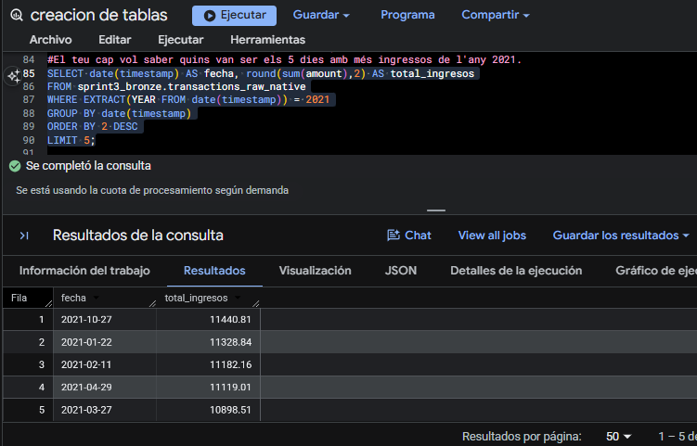

El campo timestamp ya era formato timestamp. Solo he tenido que obtener la fecha (y no fecha+hora) para poder filtrar por los 5 dias. Para filtrar por el año extraigo el año del campo timestamp.

EJERCICIO 6: CONSULTAS COMPLEJAS
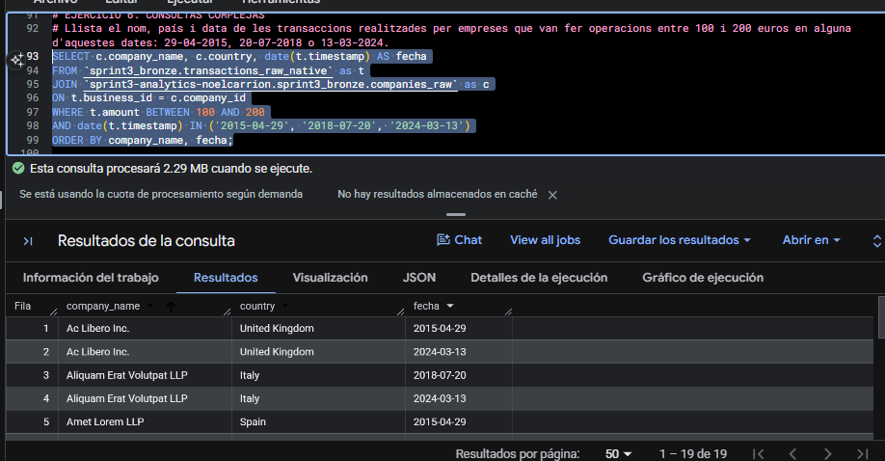

NIVEL 2: LIMPIEZA Y TRANSFORMACION (ETL)
EJERCICIO 1: LIMPIEZA DE PRODUCTOS (DATA QUALITY)
- Crear products_clean en sprint3_silver.
- Estandarización de nombres (id → product_id; product_name → name)
- Limpieza de ID: En warehouse eliminar el prefijo “WH-” y cambiarlo a entero (INT64)
- Garantia de precio: price FLOAT64 (ya lo era)
- Otras columnas: weight conservarlo
UPDATE no está permitido en la cuenta gratuida, por lo que se crea todo dentro del CREATE TABLE. Es posible hacer algunos pasos (cambiar de nombre) desde fuera, pero en un único comando es más corto.
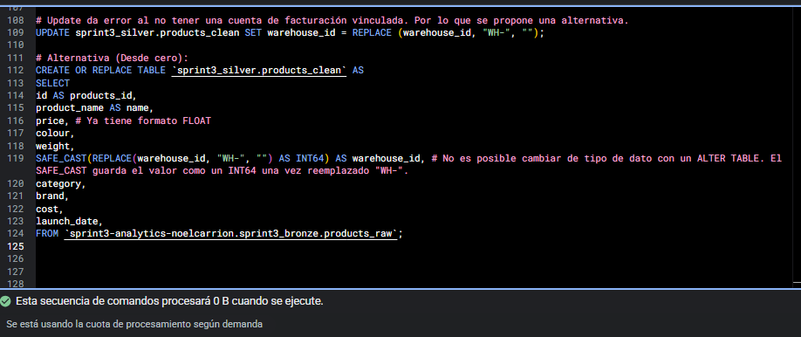
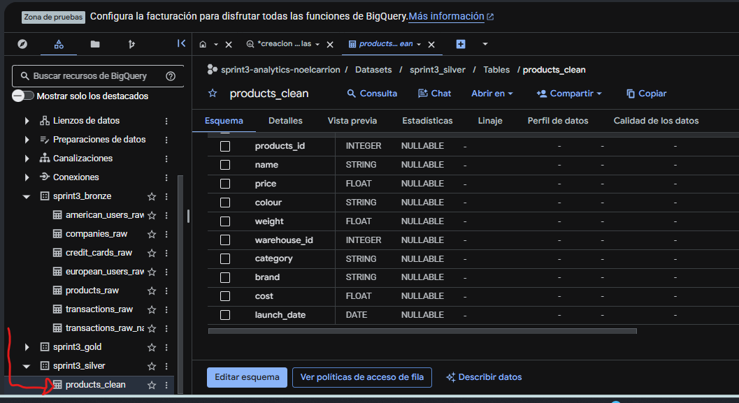

EJERCICIO 2: CREACIÓN DE TRANSACCIONES LIMPIA (CAPA SILVER)
- Estandarización de nombres: id → transaction_id
- Robustez de imports: SAFE_CAST en amount. Si falla que sea 0 (con IFNULL)
- Fechas reales: conviernte timestamp (string) a timestap real (ya viene con ese tipo de dato)
- Coordenadas: lat y longitude FLOAT64 (SAFE_CAST)
- Desglose de productos: transforma la cadena de texto “product_id” en un ARRAY de enteros
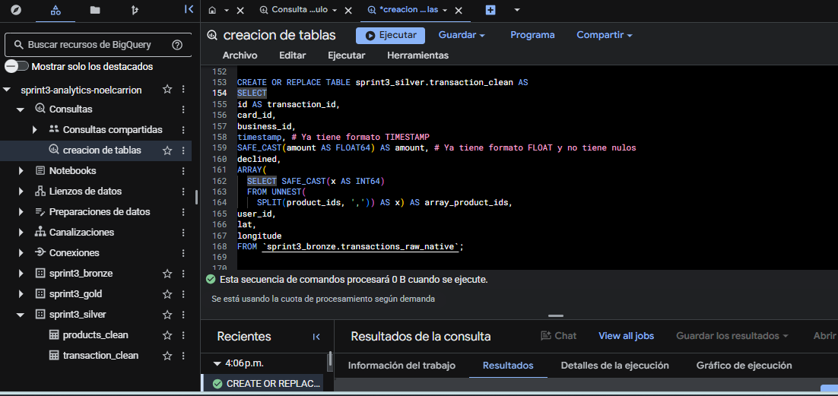
EJERCICIO 3: UNIFICACIÓN DE USUARIOS (UNION)
- Crear users_combined en sprint3_silver a partir de european_users y american_users.
- Añadir una columna indicando la región original (europa o america)
- Renombrar columna: id → user_id
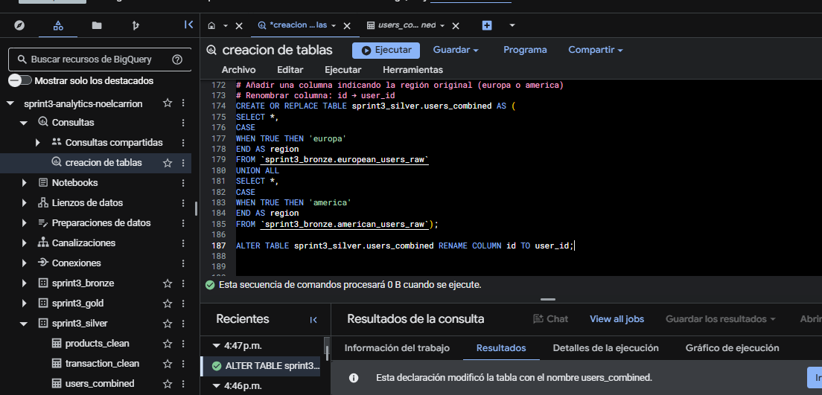

EJERCICIO 4: MATERIALIZACIÓN DE COMPAÑIAS Y TARJETAS DE CREDITO

- Importar los CSV de companies y credit_cards
- Las tablas: companies_clean y credit_cards_clean (NATIVA)
- Renombrar campo id si es necesario.
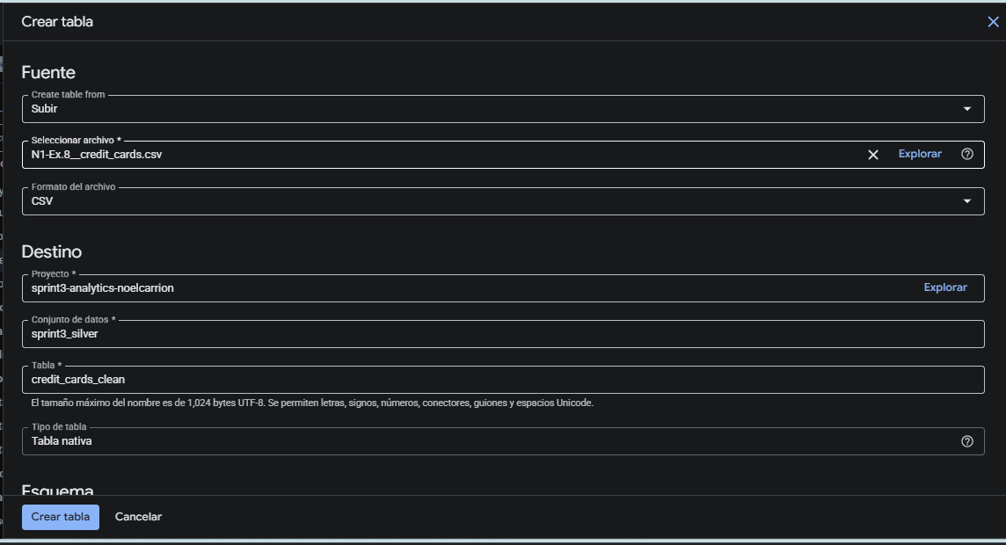
Tabla credit_cards
Tabla companies_clean
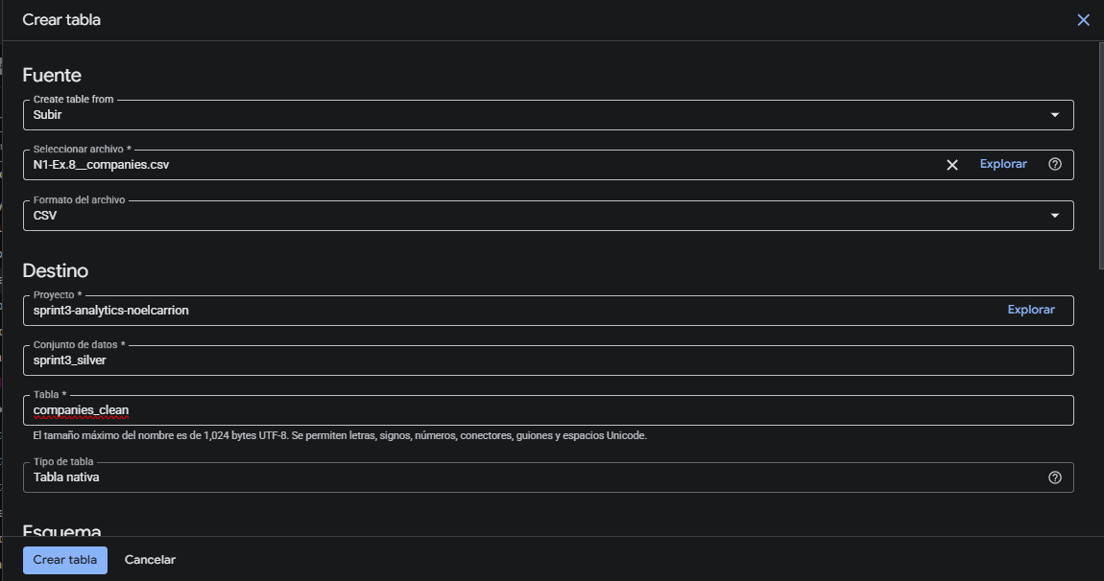

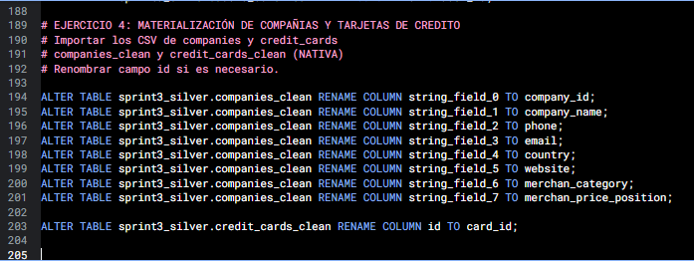
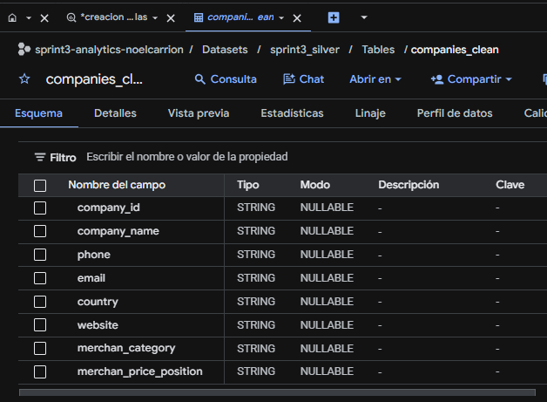

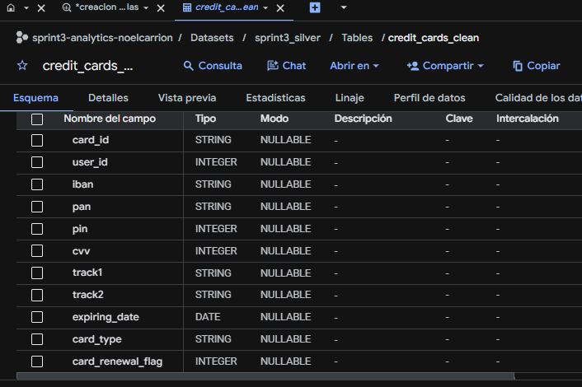

NIVEL 3: PRESENTACIÓN DE DATOS Y CREACIÓN DE VISTAS
EJERCICIO 1: LA VISTA DE MARKETING

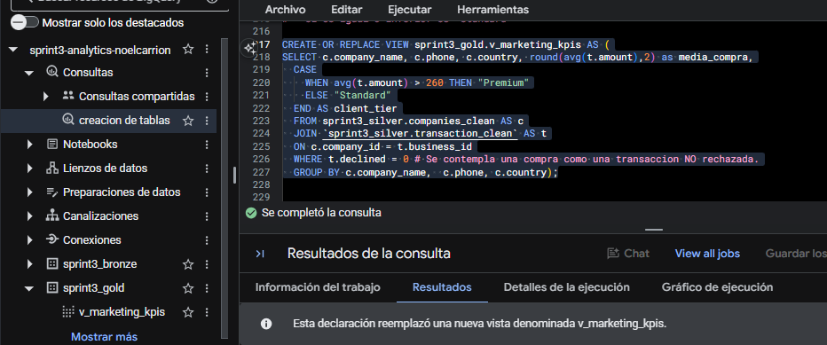
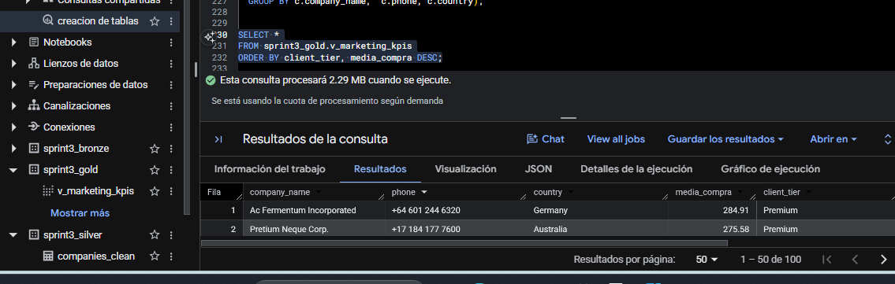
SE HA CONTEMPLADO UNA COMPRA COMO UNA TRANSACCIÓN NO RECHAZADA

EJERCICIO 2: RANKING DE PRODUCTOS
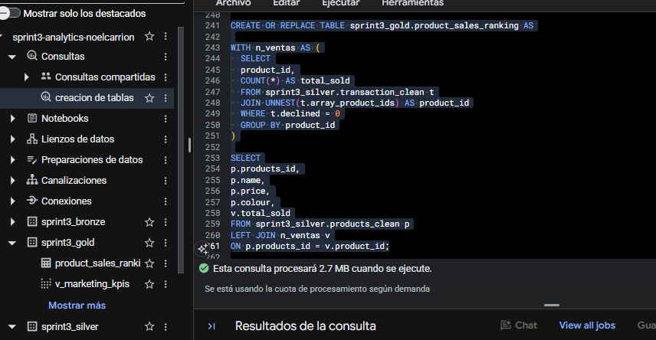
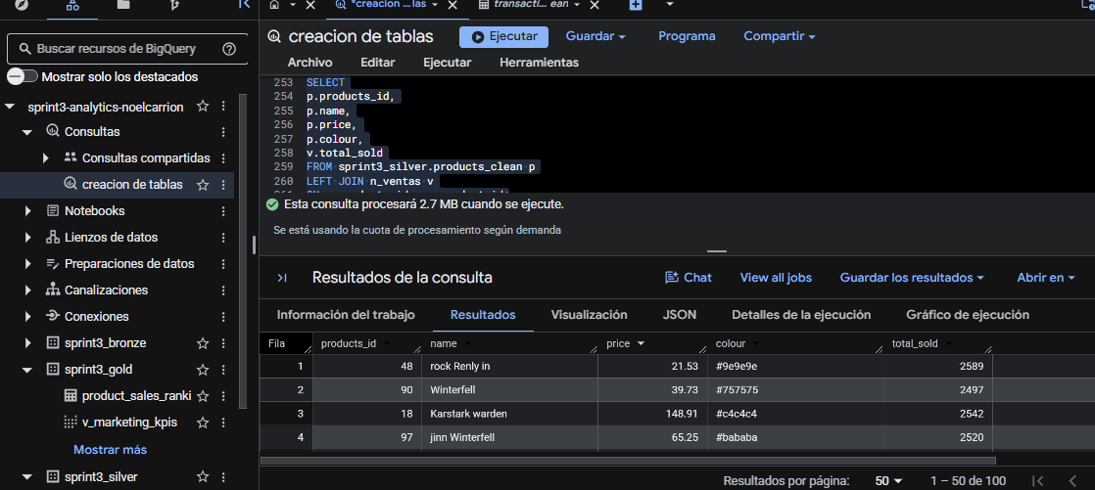

EJERCICIO 3: EXPORTACIÓN DE RESULTADOS
